**Vileda professional pva micro**

**Szukasz sposobu na sprzątanie, które nie będzie generowało niepotrzebnych śmieci? Vileda professional pva micro poleca się do mycia!**

**Ekologia na co dzień**

Na pewno zdajesz sobie sprawę z problemów ekologicznych jakie powstają na świecie w ostatnim czasie. Fakt, że nagłaśniane są rażące zaniedbania ludzi w stosunku do naszej planety sprawia, że wiele marek oraz osób decyduje się na zmianę swoich dotychczasowych, nieekologicznych nawyków na te sprzyjające środowisku. W końcu każda rewolucja i zmiana miała swój początek w zmianach indywidualnych zachowań ludzi. Musimy uświadomić sobie, że jesteśmy wspólnie w stanie zmienić naszą rzeczywistość. Ułatwić nam to mogą takie produkty jak: **Vileda professional pva micro**. wielorazowe rękawiczki do demakijażu, wielorazowe kubki, metalowe słomki i wiele innych. Jeśli zdamy sobie sprawę z tego, że to co dziś kupimy niebawem trafi na śmietnik staniemy się świadomymi konsumentami. [Vileda professional pva micro](https://e-srodkiczystosci.pl/sciereczki-i-gabki/vileda-scierka-pva-micro-professional-1373) to doskonały przykład na to jak można zastąpić jednorazowy papier do sprzątania. Warto mieć na uwadze, że zawsze istnieją alternatywy, które można wybrać.

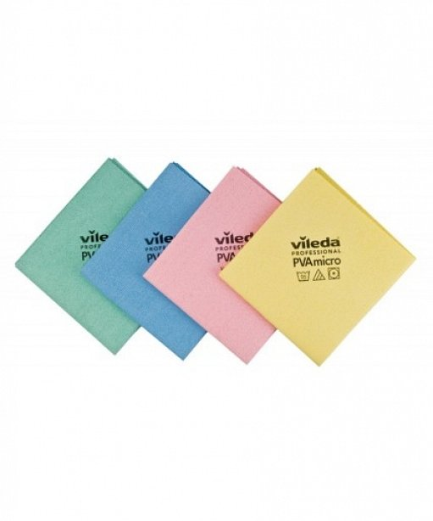

**Vileda professional pva micro**

Jeśli już o sprzątaniu mowa, warto poznać produkty, które mimo tego, że mają służyć jako detergenty do usuwania trudnych zabrudzeń mogą być równocześnie bezpieczne dla środowiska. Nie chodzi tu tylko o opakowanie w jakim można je kupić ale o sam skład. W przypadku chemii gospodarczej to naturalne składniki, które nie zanieczyszczają środowiska. *Vileda professional pva micro* pozwala na sprzątanie codziennych zabrudzeń bez zbędnego generowania śmieci. Wielorazowa ściereczka to doskonały pomysł na efektywne sprzątanie i dbanie o planetę!